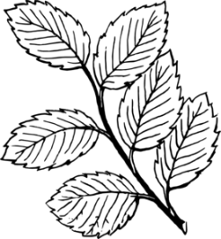
Atma
Anne atma.
Anne nane atma.
Anne, limonatama nane atma.
Anne nane atma.
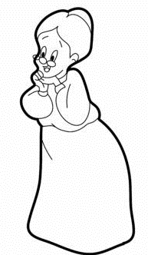
Anne atma.
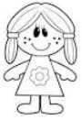
Atma

Anlatma
Meltem, anlatma.
Meltem, nineme anlatma.
Meltem, anlatma.
Anlatma
8

Limon
Limon al.
Emel, limon al.
Emel, iri limon al.
Emel, 5 tane iri limon al.
Emel, on lira ile 5 tane iri limon al.
Emel, 5 tane iri limon al.
Emel, iri limon al.
Emel, limon al.
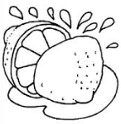
Limon al.
Limon

1

Mont
Mont alma.
Temel, mont alma.
Temel, lila mont alma.
Temel, elli lira ile lila mont alma.
Temel, lila mont alma.
Temel, mont alma.
Mont alma.
Mont

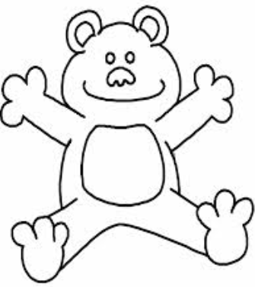
2

Mantar
Mantar iri mi?.
Mete mantar iri mi?
Mete mantarlar iri mi?
Mete, nemli mantarlar iri mi?
Mete mantarlar iri mi?
Mete mantar iri mi?
Mantar iri mi?
Mantar
